Руководство пользователя

Система инцидент менеджмента сети УС

**Москва**

**2023 год**

Оглавление

Список Обращений по устройству 3

Работа с Обращениями 3

**1.** Создание Обращения 3

**Типы Обращений** 4

**2.** Отправка дополнительной информации 6

**3.** Отмена Обращения 7

**4.** Работа с Обращениями в статусе «Выполнено» 7

**5.** Возврат Обращения в работу 8

**6.** Закрытие Обращения 8

Сводный отчет по всем Обращениям/Заявкам 10

Функциональные возможности 11

# Список Обращений по устройству

Список Обращений по текущему устройству отображается во вкладке «Обращения» профиля устройства. Оператору СИМ доступна фильтрация Обращений по статусу.

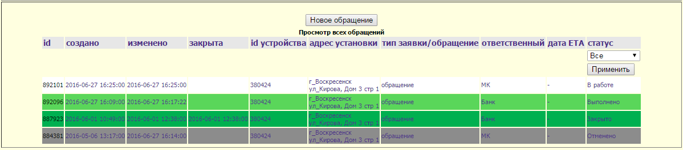

# Работа с Обращениями

1. Создание Обращения.Создать новое Обращение по текущему устройству, можно перейдя во вкладку «Обращения» по нажатию кнопки «Новое Обращение».

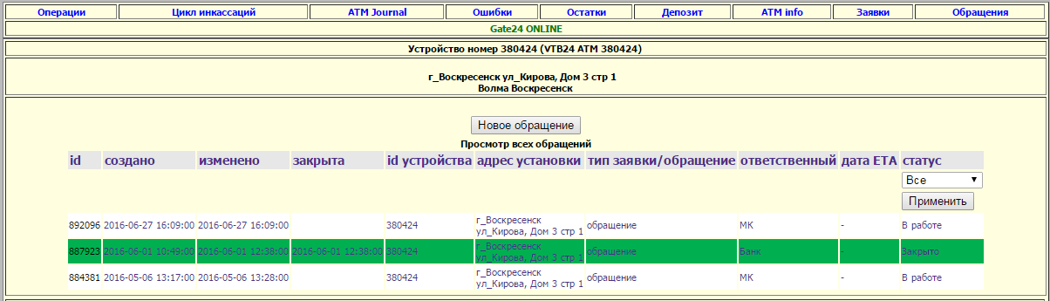

Оператор СИМ будет перенаправлен на страницу формирования Обращения. Для создания Обращения необходимо:

1. Выбрать тип Обращения из предложенного списка
2. **Внимание!** Обязательно необходимо ввести подробный текст Обращения. Запрещено в тексте обращения указывать символы «+», «.» и другие.
3. Нажать кнопку «Создать»

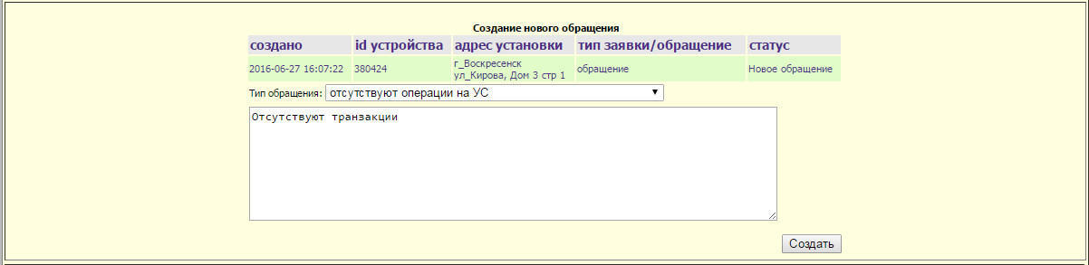

Типы Обращений:

|  |  |
| --- | --- |
| **Тип неисправности** | **Описание неисправности** |
| **Отсутствуют операции на УС** | Запросы, связанные с длительным отсутствием операций на УС с учетом “проходимости” |
| **Запрос на проверку качества канала связи** | Запросы, связанные с нестабильной работой канала связи на УС |
| **Отсутствие экранных форм, шрифтов, шаблонов валют** | Запросы, связанные с проблемой приема на УС определенного типа купюр |
| Запросы, связанные с отсутствием экранных форм (синий, белый экран, "гаснет" экран при выборе пунктов меню, при вставке карты) |
| Запросы, связанные с неверным разрешением экрана (смещение экрана, увеличение/уменьшение изображения). |
| Запросы, связанные с неверным отображением шрифтов в меню банкомата (невозможно прочесть текст, иероглифы в меню) |
| **Не диагностируемый сбой** | Запросы, связанные с отображением на мониторе банкомата нештатных окон, сообщений обо ошибках приложений |
| Запросы, связанные с неисправностью FDK-клавиатуры (боковые клавиши) (отсутствует реакция на нажатие) |
| Запросы, связанные с проблемой работоспособности PIN-клавиатуры (сломаны, вдавлены кнопки клавиатуры, не нажимаются кнопки, нет реакции на нажатие каких-либо клавиш) |
| Запросы, связанные с неработоспособностью монитора УС (черный экран без каких-либо надписей, тусклое/ искаженное в цветах изображение на экране) |
| Запросы, связанные с невозможностью вставить карту в картридер при отсутствии фатального статуса по картридеру |
| Запросы, связанные с невыдачей клиентских чеков или выдачей чеков предыдущего клиента |
| **Проблемы с проведением платежей/подключением услуг** | Запросы, связанные с невозможностью проведения платежей/переводов, если есть информация о том, что отсутствуют экранные формы в пунктах меню переводов или платежей, или они некорректно отображаются (синий экран в платежах, синий экран с надписью сверху) |
| **Удаленная балансировка** | Запросы на проведение удаленной балансировки УС с целью открытия нового цикла инкассации и обновления счетчиков на хосте |
| **Удаленная перезагрузка** | Запросы на выполнение удаленных действий на УС в связи с наличием предупреждения по узлам или наличия не диагностируемого сбоя ("черный экран" или на экране банкомата надпись: "Извините. Банкомат временно не обслуживается") при отсутствии в логах Мониторинга информации о недавней перезагрузке УС |
| **Некорректные чеки** | Запросы по некорректному адресу установки УС на клиентском чеке |
| Запросы по некорректным инкассационным чекам (несоответствие чеков загрузки/выгрузки) с указанием способа его получения (из меню supervisor, по инкассационной карте) |
| **Запрос на предоставление электронных журналов** | Запросы на предоставление отсутствующих электронных журналов в Мониторинге |
| **Планируемое время подъезда инженера** | Запрос информации о сроках исполнения ремонтной заявки, открытой в сервисную организацию, для организации доступа или планирования загрузки УС |
| **Эксплуатация систем СУТС/Мониторинг** | Запрос на уточнения сроков исполнения заявок в СУТС на стороне МК по истечению регламентных сроков исполнения |
| Запросы, связанные с отображением (добавлением) УС в Мониторинге в определенном регионе |
| Запросы, связанные с проблемами работоспособности Мониторинга |
| **Другое** | Все остальные неисправности УС непопадающие под вышеперечисленные описания. Например, профилактика, вандализм |

**Примечание: Обработка смены статусов СИМ и отправки дополнительной информации по Обращениям занимает до 5 минут.**

Обращение будет рассмотрено Службой Единого Окна и переведено в статус «В работе». Ответственным за исполнение Обращения назначается Мультикарта. В детализации отображается также логин сотрудника создавшего Обращения и его текст.

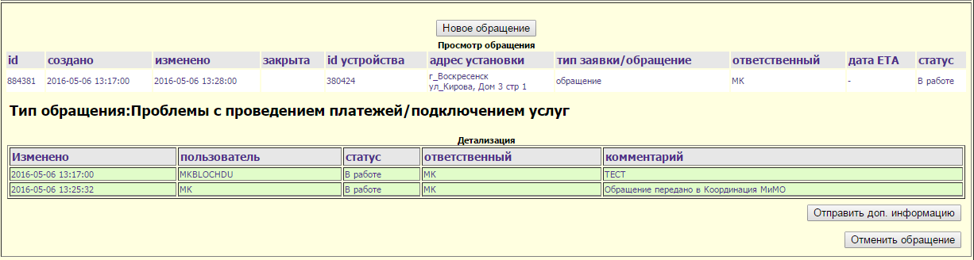

На текущем этапе, оператор СИМ может выполнить:

* Отправку доп. информации по Обращению (используется в случае необходимости запроса уточнений по Обращению или передаче ответов на запросы МК);
* Отмену Обращения (используется в случае, если по мнению оператора СИМ, Обращение потеряло актуальность).

Служба Единого Окна может проводить следующие манипуляции с Обращением, находящимся в статусе «В работе»:

* Передавать Обращение различным подразделениям МК (в этом случае, зона ответственности сохраняется за Мультикартой, оператору СИМ доступна информация о подразделении МК, занимающимся решением проблемы)



* Переводить Обращение в статус “Выполнено” с уточняющим вопросом, если предоставленной Банком информации о неисправности недостаточно для локализации проблемы и её разрешения.



Для возврата Обращения в зону ответственности МК необходимо нажать кнопку “Вернуть в работу” и предоставить дополнительную информацию, которую запрашивает МК, в текстовое поле. Если в возврате в работу нет необходимости – закрыть обращение путем нажатия кнопки “Закрыть Обращение”.



1. Отправка дополнительной информации.Данная функция используется для предоставления или запроса дополнительных сведений по Обращению. Оператору СИМ требуется заполнить текстовое поле и отправить запрос путем нажатия на кнопку «ОК». Зона ответственности, после отправки доп. информации будет переведена на МК.

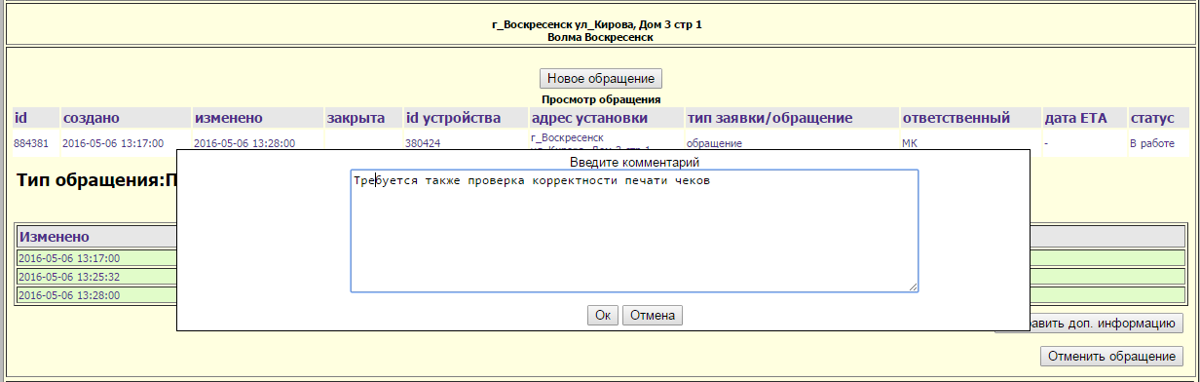

1. Отмена Обращения.Данная функция используется для отмены Обращения в случае потери его актуальности. Оператору СИМ требуется заполнить текстовое поле и отправить запрос на отмену путем нажатия на кнопку «ОК»

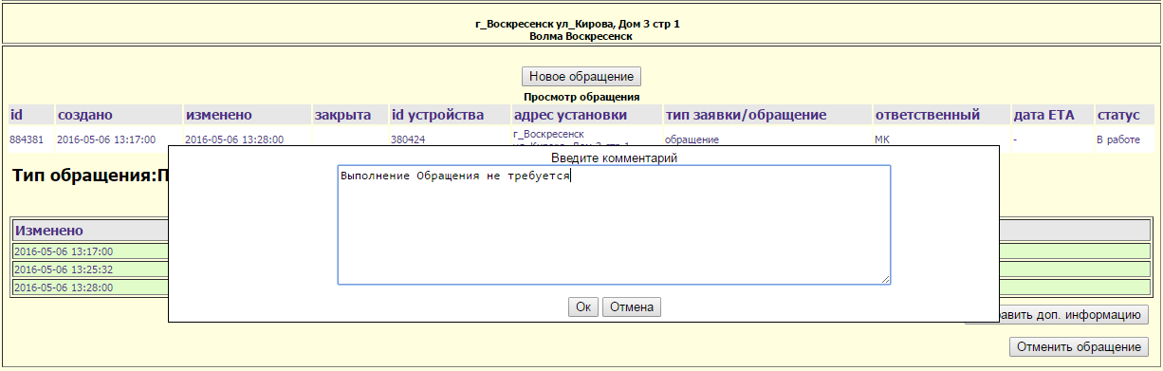

Обращение будет переведено в статус «Отменено», ответственность переведена в зону МК, а дальнейшие действия над Обращением со стороны Операторов СИМ блокируются.

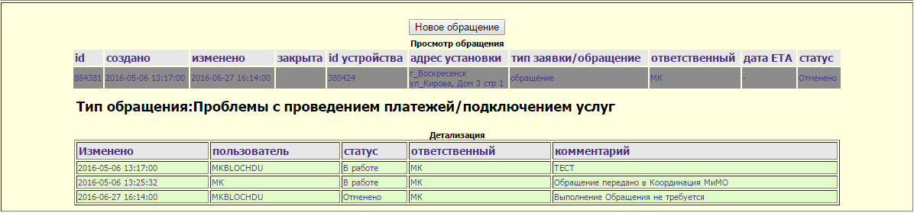

Служба Единого производит следующие действия с Обращением, находящимся в статусе «Отменено»:

* Снимает Обращение с ответственных подразделений МК, если оно уже было ранее назначено;
* Переводит Обращение в статус «Выполнено».

1. Работа с Обращениями в статусе «Выполнено».Работа с любым Обращением со стороны МК, завершается его переводом в статус «Выполнено». Зона ответственности при этом переводится на Банк. В детализации доступен текстовый комментарий об итогах работ по Обращению

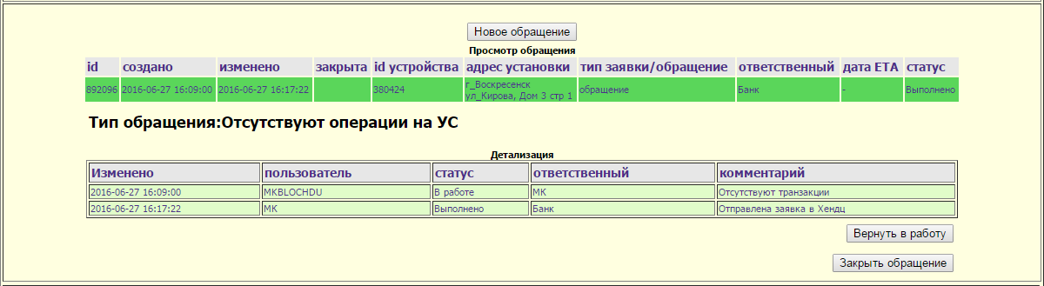

На текущем этапе, оператор СИМ может выполнить:

* Возврат Обращения в работу (используется в случае, если указанный результат выполнения не соответствует действительности, не устраивает Банк по иным причинам, или причиной выполнения обращения со стороны МК была недостаточность или противоречивость предоставленной информации в обращении);
* Закрытие Обращения (используется в случае, если результат выполнения Обращения соответствует заявленным в Обращении работам).

1. Возврат Обращения в работу.Данная функция используется для возврата Обращения в работу в случае, если указанный результат выполнения не соответствует действительности, не устраивает Банк по иным причинам, или причиной выполнения обращения со стороны МК была недостаточность или противоречивость предоставленной информации в обращении. Оператору СИМ требуется нажать кнопку «Вернуть в работу», ввести в текстовое поле причину возврата и отправить запрос путем нажатия на кнопку «ОК».

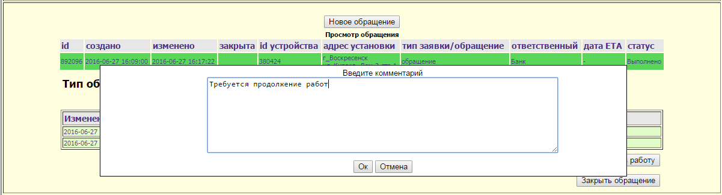

При этом Обращение будет возвращено в статус «В работе», зона ответственности будет переведена на МК.



1. Закрытие Обращения.Данная функция используется в случае, если результат выполнения Обращения соответствует заявленным в Обращении работам. Оператору СИМ требуется нажать кнопку «Закрыть Обращение» и подтвердить отправку запроса путем нажатия на кнопку «ОК» во всплывающем окне. Обращение будет переведено в статус «Закрыто», ответственность переведена в зону Банка, а дальнейшие действия над Обращением со стороны Операторов СИМ и МК блокируются.

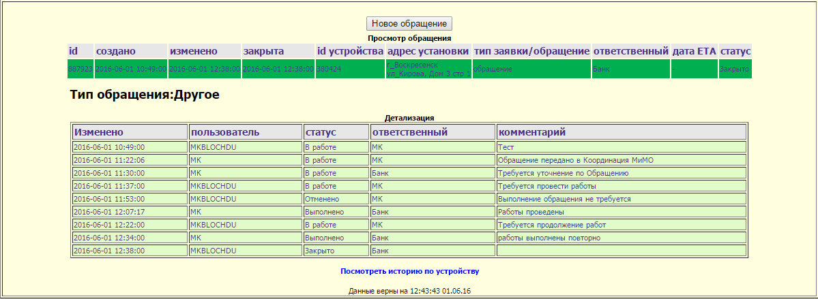

**Примечание: Если Обращение не будет закрыто или возвращено в работу оператором СИМ в течение 2-ух суток с момента присвоения ему статуса «Выполнено», то оно автоматически будет переведено в статус “Закрыто”.**

# Сводный отчет по всем Обращениям/Заявкам

Пользователю СИМ доступна страница с интерфейсом всех Обращений/Заявок. Перейти на данную страницу можно при наведении курсором мыши на слово «Мониторинг» в строке навигации и выбрав пункт «СИМ».





Страница представляет собой сводную таблицу по Обращениям/Заявкам. Просмотр закрытых Заявок доступен при выборе необходимого статуса в фильтре шапки таблицы.

Филиал выбирается отдельно в поле «Филиал». В правом верхнем углу страницы доступен выбор количества элементов для отображения (строк).

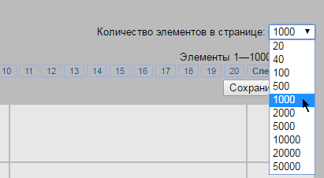

Над таблицей выводится статистика Заявок в соответствии с примененными фильтрами.

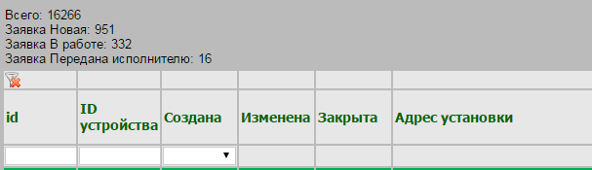

Таблица состоит из следующих данных:

* № Обращения или Заявки (id)
* ID УС
* Дата создания
* Дата изменения
* Дата закрытия
* Адрес установки УС
* Тип (обращение или заявка)
* Ответственный
* Пользователь (взявший заявку на исполнение)
* Тип инцидента
* Дата передачи исполнителю
* Текстовое описание (первого статуса, т.е. текст заявки или обращения)
* Статус



# Функциональные возможности

* Поиск записей по номеру Обращения/Заявки
* Поиск по ID УС
* Выборка записей, созданных за период (>1, 2, 5, 12, 24-х часов)
* Фильтрация записей по
  + Тип: заявка или обращение
  + Ответственный: в зависимости от того, на какой контакт сформирована заявка
  + Пользователь (взявший заявку на исполнение)
  + Дата ЕТА (>1, 2, 5, 12, 24-х часов)
  + Дата передачи исполнителю (>1, 2, 5, 12, 24-х часов)
  + По статусам: новая, в работе, выполнено и т.д.
* Переход в конкретные заявки и обращения для последующей работы при нажатии на номер Обращения/Заявки.
* Выгрузка данных в формате MS Excel

